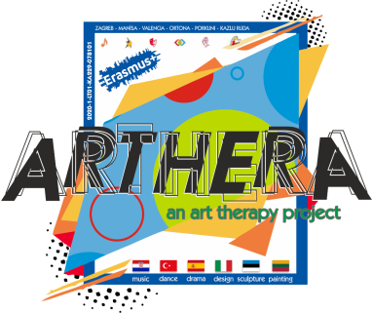 | 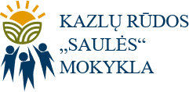 |  | 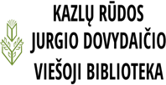

Kazlų Rūdos „Saulės“ mokykla kviečia į Tarptautinę konferenciją „Meninio ugdymo metodų taikymo galimybės ugdant mokinius, turinčius specialiuosius ugdymo (-si) poreikius“

2022-09-20

Kazlų Rūdos Jurgio Dovydaičio viešoji biblioteka, Vytauto g. 21, 69415 Kazlų Rūda
9.30–10.00 val. | Registracija

10.00-10.15 | 2022-09-20  Sveikinimo žodis/Welcome Words  Daiva Dabrilienė, Kazlų Rūdos „Saulės“ mokyklos direktorė/ Headmistress of Kazlu Ruda „Saules“ school.
10.15-11.30  11.30-12.00  12.00-12.30  12.30-13.00  13.00-14.00  14.00-14.30  14.30-15.00  15.00-15.30  15.30-16.00  16.00-16.30  16.30-17.20 | Pranešimai/Reports  Ilona Papečkytė, specialioji pedagogė-ekspertė, Lietuva, „Meninės veiklos integravimas ugdymo procese įgyjant socialines, asmenines, kultūrines kompetencijas specialiųjų poreikių turintiems vaikams“./ „Integration of artistic activities in the educational process by acquiring social, personal and cultural competences for children with special needs“, by cpecial pedagogue-expert, Ilona Papeckyte, Lithuania  Daiva Dabrilienė, Kazlų Rūdos „Saulės“ mokyklos direktorė, Lietuva, „Meninės veiklos ugdymo organizavimo mokykloje iššūkiai ir galimybės“/ "Challenges and possibilities of organizing artistic activities in school" by Daiva Dabriliene, Headmistress of Kazlu Ruda „Saules“ school, Lithuania  Loreta Papečkienė, specialioji pedagogė, Lietuva, „Socialinių, komunikacinių kompetencijų ugdymas per meninę veiklą: tarptautinių projektų patirtis“/ "Education of social and communicative competences through artistic activity: experience of international projects" by Loreta Papeckiene, special pedagogue of Kazlu Ruda „Saules“ school, Lithuania  Sercan Dere, specialusis pedagogas, Manisa, Turkija, „Meninio ugdymo ypatumai Turkijos mokykloje“/ "Features of art education in Turkish school" by Sercan Dere, special pedagogue, Manisa, Turkiye  Pietų pertrauka  Tamara Beric-Blazic, specialioji pedagogė, Zagrebas, Kroatija, „ Muzika mūsų gyvenime“/“Music in our life“ by Tamara Beric-Blazic, special pedagogue, Zagreb, Croatia  Carla Massacesia, specialioji pedagogė, Ortona, Italija, „Meninio ugdymo integravimas į ugdymo procesą Italijos mokykloje“./ "Integration of artistic education into the educational process in the Italian school" by Carla Massacesia, special pedagogue, Ortona, Italy.  Tuuli Lindre, specialioji pedagogė, Urve Karp, specialioji pedagogė, Porkuni, Estija, „Šokis, kaip saviraiškos galimybė“/ "Dance as an opportunity for self-expression" by Tuuli Lindre, Urve Karp, special pedagogues, Porkuni, Estonia  Manel Ruiz Cuenca, Manisos miesto CEE Sant Cristofol mokyklos direktorius, Ispanija, „Specialiųjų poreikių mokinių saviraiška teatro užsiėmimų metu“ / „Self-expression of special needs students during theater classes“ by Manel Ruiz Cuenca, headmaster of Manisa CEE Sant Cristofol school, Spain  Amparo Pérez Bravo, Marta Gea Bori, Manisos miesto CEE Sant Cristofol mokyklos specialiosios pedagogės, „Ispanijos mokyklos meninio ugdymo bruožai“/ “ „Features of art education in Spain school“ by Amparo Pérez Bravo and Marta Gea Bori, special pedagogues, of Manisa CEE Sant Cristofol school, Spain  Refleksija. Klausimai. Diskusija. /Reflection. Questions. Discussion.  Kazlų Rūdos Rimvydo Žigaičio menų mokyklos mokinių muzikinis pasirodymas

Konferencijos organizatoriai:

Kazlų Rūdos „Saulės“ mokykla

Konferencijos socialiniai partneriai:

Kazlų Rūdos Rimvydo Žigaičio menų mokykla

Kazlų Rūdos Jurgio Dovydaičio viešoji biblioteka

